2008-05-14

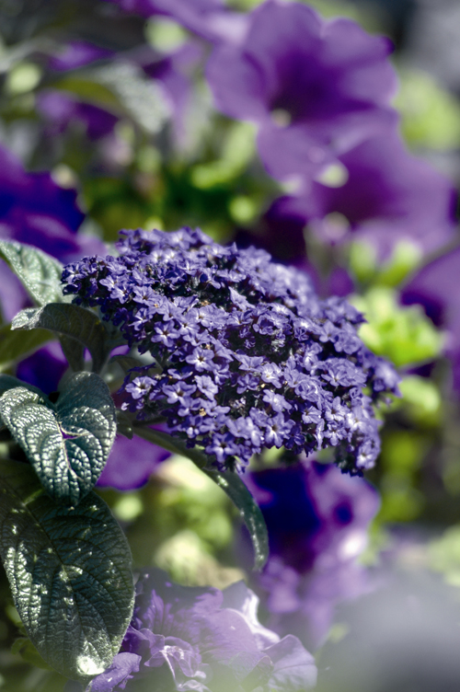
Midsommar + blommor = sant
Snöflingor till midsommar? Ja, snöflinga och heliotrop är växter med kontraster till varandra som vill framhäva till midsommar.
Under kudden eller i krukan?
Att lägga blommor under kudden är inte det första vi tänker på. Vi vill hellre att man smyckar och njuter av dem i krukor, urnor och rabatter.
Ett par härliga tips inför midsommar är heliotropen med sin konst att förföra fjärilarna och locka dem till trädgården.
Att kombinera snöflingan och heliotropen ger en härlig kontrast med växternas olika växtsätt och förmågor. Snöflingan med sina långa grenar beströdda med vita blommor i kontrast till den mer buskliknande heliotropen i blå/purpur. Suteran finns också i fler färger som ex. rosa, lavendel och ljusblått.
Observera att snöflingan ibland kallas för bacopa i handeln det är endast ett handelsnamn. Det finns risk för att du kommer hem med en akvarieväxt om du frågar efter en bacopa. Förvissa dig i stället om att det är en snöflinga eller som den heter på latin, Suterna cordata.
Vårt tips: strunta i att lägga blommor under kudden, njut av blommorna, levande i krukor eller rabatter i stället.

Trevlig midsommar!
För publicering till midsommar 2008.
Se bifogat dokument för mer information.
Alla pressmeddelande distribueras genom www.newsdesk.se där du hittar fler inspirerande texter och bilder.

